NORMA DE PROCEDIMENTO – SEGER Nº 017

Tema: | Pagamento de Pensão Alimentícia
Emitente: | Secretaria de Estado de Gestão e Recursos Humanos – Seger
Sistema: | - |  | Código: SEGER
Versão: | 01 | Aprovação: Portaria nº 03-R/2020 | Vigência: 27/01/2020

- OBJETIVOS

- Normatizar o processo de inclusão de pensão alimentícia em Sistema Integrado de Administração de Recursos Humanos do Espírito Santo (Siarhes).

- ABRANGÊNCIA

- Administração Direta, Autárquica e Fundacional do Poder Executivo do Estado do Espírito Santo.

- FUNDAMENTAÇÃO LEGAL

- Lei 10.406, de 10/01/2002 – Institui o Código Civil;

- Lei 5.478, de 25/07/1968 – Dispõe sobre ação de alimentos e dá outras providências;

- Legislação correlata.

- DEFINIÇÕES

  - Folha de Pagamento – Setor centralizado que exerce atividade de folha de pagamento;

  - Pensão alimentícia – Verba necessária para o custeio das despesas de quem não tem meios próprios de subsistência, fixado por juiz ou através de escritura pública;

  - Regra de pensão – Regra criada no Siarhes, pelo Prodest, após solicitação do setor da Folha de Pagamento, conforme determinação judicial. Em audiência foi determinado o valor que deverá ser pago e/ou sobre quais rubricas deverá ocorrer o desconto;

  - Determinação Judicial – Entende-se por determinação Judicial em sentido estrito a decisão que termina o processo judicial;

  - Portabilidade bancária – Possibilidade dada ao pensionista de escolher o banco em que deseja receber a pensão alimentícia.

- UNIDADES FUNCIONAIS ENVOLVIDAS

- Subsecretaria de Administração de Pessoal (Subap/Seger);
- Folha de Pagamento;
- Instituto de Tecnologia da Informação e Comunicação – Prodest.

- PROCEDIMENTOS

Pagamento de Pensão Alimentícia

Inicia-se com o recebimento da determinação judicial via e-mail pensaoalimenticiaVF@seger.es.gov.br pelo setor de apoio da Subap/Seger.

T01 – Analisar requisitos

A Subap analisará dados de identificação e localização do servidor, bem como o conteúdo da determinação. Cabe destacar que a determinação judicial deverá conter a regra da pensão a ser paga e também as informações do servidor e do pensionista conforme requisitos abaixo:

- Determinação Judicial
- Ofício com a regra da pensão a ser paga

- Dados do Servidor
- CPF
- Nome completo
- Nome da mãe

- Dados do Pensionista/Alimentando
- CPF regular perante a Secretaria da Receita Federal
- Nome completo
- Sexo
- Data de nascimento
- Grau de parentesco com o servidor (filho, ex-cônjuge, etc.)
- Carteira de Identidade (número, data de expedição, órgão expedidor e UF)
- Classificação do dependente, entre as seguintes opções:
Inválido (caso seja incapaz física ou mentalmente paro trabalho)
Universitário (caso esteja cursando ensino universitário)
Normal (caso contrário)
- Endereço completo
- Telefones de contato
- E-mail, caso tenha

- Dados do Representante Legal (caso a transferência bancária não seja feita em nome do Pensionista/Alimentando)
- CPF regular perante a Secretaria da Receita Federal
- Nome completo
- Sexo
- Data de nascimento
- Carteira de Identidade (número, data de expedição, órgão expedidor e UF)
- Endereço completo
- Telefones de contato
- E-mail, caso tenha

Caso as informações estejam consistentes, segue T02. Caso não esteja, segue T03.

T02 – Avaliar determinação judicial

Caso as informações não estejam consistentes para pagamento, segue T03. Caso estejam consistentes, segue T04.

T03 – Comunicar inconsistências de dados

T04 – Verificar se existe regra de pensão

Analisar o que consta na determinação judicial e buscar na documentação das Bases de Pensão se já existe uma regra criada que possa ser utilizada. Caso exista, segue T07. Caso não exista, segue T05.

T05 – Solicitar criação de regra de pensão

Solicitar ao Prodest a criação de regra.

T06 – Criar regra de pensão

T07 – Verificar se existe cadastro de dependência para o beneficiário da pensão

Caso exista, segue T09. Caso não exista, segue T08.

T08 – Cadastrar o dependente

Para cadastrar um dependente são necessários observar os requisitos conforme T01, alínea “c”.

Todavia, caso o dependente tenha vínculo cadastrado no Siarhes, este será obrigatoriamente utilizado.
Não poderá constar dependência de Imposto de Renda e Salário Família sendo necessário verificar na tela de dependentes, aba “Dependências”, se a dependência de imposto de renda havia sido incluída, se sim, é obrigatório o preenchimento do campo “Término” com a data do dia anterior ao início da data de inclusão da regra de pensão.

T09 – Inserir regra de pensão

Ao ser inserida a regra de pensão deve-se efetuar a anotação das informações constantes da determinação judicial em campo destinado a observações e/ou em pasta funcional.

T10 – Gerar folha mensal
T11 – Conferir valor descontado

Se estiver correto, segue T15, senão segue T12.

T12 – Solicitar correção da regra

T13 – Ajustar regra de pensão

T14 – Gerar folha para o servidor

T15 – Enviar crédito

O valor descontado é enviado diretamente à Instituição Financeira oficial.

T16 – Verificar determinação judicial de portabilidade bancária
Caso tenha portabilidade bancária, segue T17. Caso não exista, segue T18.

T17 – Solicitar portabilidade bancária

Solicitar à Instituição Financeira oficial que efetue a portabilidade.

T18 – Informar cumprimento da determinação judicial

A Folha de Pagamento enviará e-mail para pensaoalimenticiaVF@seger.es.gov.br informando que os valores referentes à pensão foram descontados do servidor e direcionados para a conta do(a) pensionista, desta forma, tendo cumprido a Determinação Judicial.

T19 – Comunicar cumprimento da determinação judicial

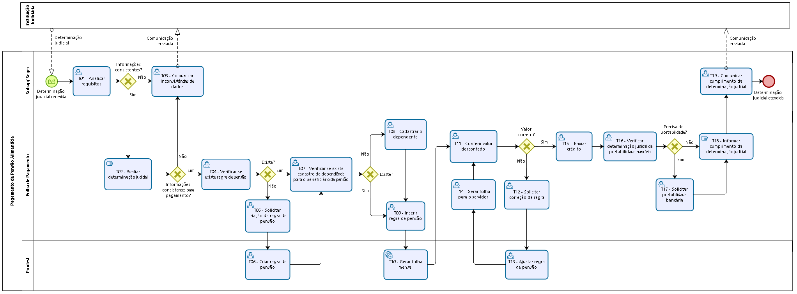

- INFORMAÇÕES ADICIONAIS

7.1 Alteração da Norma de Procedimento SRH Nº 014, pertencente ao Sistema de Administração de Recursos Humanos, para Norma Específica SEGER por força do Ofício Secont/Subcont/Nº 0376/2019.

- ANEXOS

Não aplicável.

- ASSINATURAS

EQUIPE DE REVISÃO – SEGER Nº 017, Versão 01:
Charles Dias de Almeida  Subsecretário de Administração e Desenvolvimento de Pessoas | Sandra Lauff de Souza  Gerente de Pagamento de Pessoal
Cassiano Sopeletto Toneto  Analista do Executivo | Elaborado em 13/01/2020
APROVAÇÃO:
Lenise Menezes Loureiro  Secretária de Estado de Gestão e Recursos Humanos | Aprovado em 24/01/2020

